 | Министерство науки и высшего образования Российской Федерации  Федеральное государственное бюджетное образовательное учреждение  высшего образования  «Московский государственный технический университет  имени Н.Э. Баумана  (национальный исследовательский университет)»  (МГТУ им. Н.Э. Баумана)

ФАКУЛЬТЕТ ____________________Радиотехнический (РТ)___________________________

КАФЕДРА ___________Системы обработки информации и управления (ИУ-5) ___________

РАСЧЕТНО-ПОЯСНИТЕЛЬНАЯ ЗАПИСКА

К НАУЧНО-ИССЛЕДОВАТЕЛЬСКОЙ РАБОТЕ

НА ТЕМУ:
_____Прогнозирование оформления клиентом______
_______________срочного депозита________________
________________________________________________
________________________________________________
________________________________________________

Студент _____РТ5-61Б___ _________________ ______Т. М. Алиев___
(Группа) (Подпись, дата) (И.О.Фамилия)

Руководитель _________________ _____Ю. Е. Гапанюк __
(Подпись, дата) (И.О.Фамилия)

Консультант _________________ ____________________
(Подпись, дата) (И.О.Фамилия)

2022 г.

Министерство науки и высшего образования Российской Федерации
Федеральное государственное бюджетное образовательное учреждение
высшего образования
«Московский государственный технический университет имени Н.Э. Баумана
(национальный исследовательский университет)»
(МГТУ им. Н.Э. Баумана)

УТВЕРЖДАЮ
Заведующий кафедрой __________
(Индекс)
______________ _______________
(И.О.Фамилия)
« _____ » ____________ 2022___ г.

ЗАДАНИЕ
на выполнение научно-исследовательской работы

по теме ___Прогнозирование оформления клиентом срочного депозита___________________

________________________________________________________________________________

________________________________________________________________________________

Студент группы ____РТ5-61Б______

______________________________Алиев Тимур Муратович____________________________
(Фамилия, имя, отчество)

Направленность НИР (учебная, исследовательская, практическая, производственная, др.)
__________________________учебная_______________________________________________
Источник тематики (кафедра, предприятие, НИР) _________кафедра_____________________

График выполнения НИР: 25% к ___ нед., 50% к ___ нед., 75% к __ нед., 100% к ___ нед.

Техническое задание решить задачу классификации на основе материалов дисциплины по выбранной предметной области___________________________________________________
_______________________________________________________________________________
_______________________________________________________________________________
Оформление научно-исследовательской работы:

Расчетно-пояснительная записка на _23_ листах формата А4.
Перечень графического (иллюстративного) материала (чертежи, плакаты, слайды и т.п.)
_______________________________________________________________________________
_______________________________________________________________________________
_______________________________________________________________________________

Дата выдачи задания « _15_ » __февраля__ 2022 г.

Руководитель НИР _________________ ____ Ю. Е. Гапанюк ___
(Подпись, дата) (И.О.Фамилия)
Студент _________________ _____ Т. М. Алиев_____
(Подпись, дата) (И.О.Фамилия)

Примечание: Задание оформляется в двух экземплярах: один выдается студенту, второй хранится на кафедре.
Содержание
1) Введение 4
2) Описание датасета 4
3) Импорт библиотек 5
4) Загрузка данных 5
5) Проведение разведочного анализа данных 5
6) Построение графиков для понимания структуры данных 6
7) Выбор признаков, подходящих для построения моделей. Кодирование категориальных признаков. Масштабирование данных. Формирование вспомогательных признаков, улучшающих качество моделей 10
8) Проведение корреляционного анализа данных. Формирование промежуточных выводов о возможности построения моделей машинного обучения 14
9) Выбор метрик для последующей оценки качества моделей 15
10) Сохранение и визуализация метрик 16
11) Выбор наиболее подходящих моделей для решения задачи классификации или регрессии 17
12) Формирование обучающей и тестовой выборок на основе исходного набора данных 17
13) Построение базового решения (baseline) для выбранных моделей без подбора гиперпараметров. Производится обучение моделей на основе обучающей выборки и оценка качества моделей на основе тестовой выборки 17
14) Подбор гиперпараметров для выбранных моделей 20
15) Сравнение качества полученных моделей с качеством baseline-моделей 21
16) Формирование выводов о качестве построенных моделей на основе выбранных метрик 21
17) Заключение 22
18) Список использованных источников информации 22

1) Введение
В качестве предметной области был выбран датасет с информацией о клиентах банка. В исследовании будет решаться задача бинарной классификации.
Данные связаны с кампаниями прямого маркетинга португальского банковского учреждения. Маркетинговые кампании были основаны на телефонных звонках. Часто требовалось более одного контакта с одним и тем же клиентом, чтобы узнать, будет ли продукт (срочный банковский депозит) подписан («да») или нет («нет»).
Цель классификации — предсказать, подпишется ли клиент на срочный депозит (переменная y).

2) Описание датасета

В качестве набора данных мы будем использовать набор данных прогнозирования подпишется ли клиент на срочный депозит: https://www.kaggle.com/datasets/hariharanpavan/bank-marketing-dataset-analysis-classification
Данные связаны с кампаниями прямого маркетинга (телефонными звонками) португальского банковского учреждения. Цель классификации — предсказать, подпишется ли клиент на срочный депозит (переменная y).
- Age Возраст клиента
- Job Работа заказчика
- Martial Семейное положение клиента
- Education Уровень образования клиента
- Default Имеет ли кредит по умолчанию?
- Housing Если у клиента есть жилищный кредит
- Loan Имеет личный кредит
- Balance Индивидуальный баланс клиента
- Contact Тип связи
- Month Последний контактный месяц года
- Day Последний контактный день недели
- Duration Длительность последнего контакта, в секундах
- Campaign Количество контактов, выполненных во время этой кампании и для этого клиента
- Pdays Количество дней, прошедших с момента последнего контакта с клиентом из предыдущей кампании
- Previous Количество контактов, выполненных до этой кампании и для этого клиента
- Poutcome результат предыдущей маркетинговой кампании
- Y целевой признак (подпишется ли клиент на срочный депозит)

3) Импорт библиотек
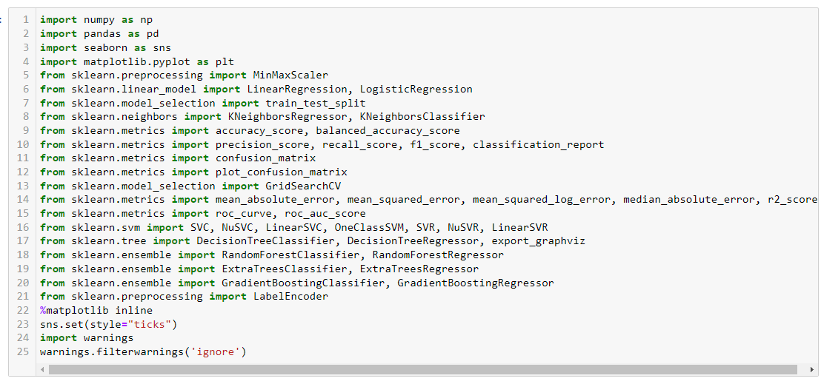

4) Загрузка данных

5) Проведение разведочного анализа данных

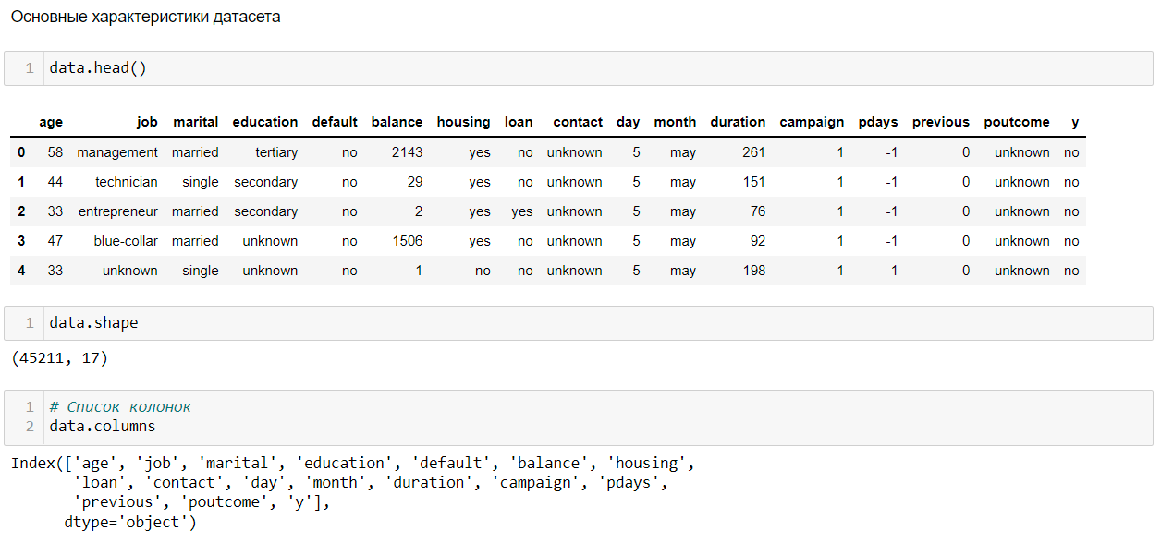
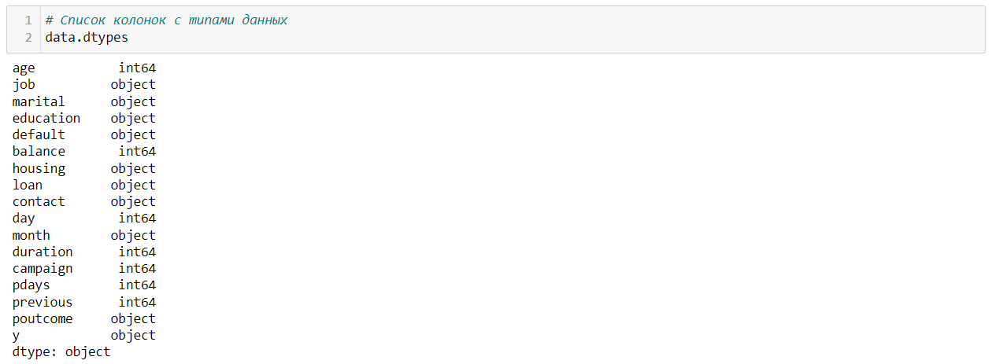
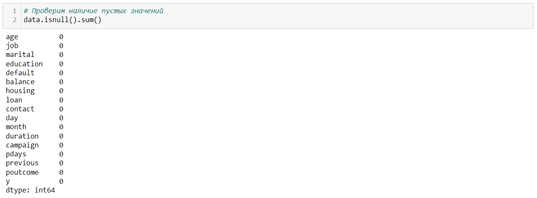

6) Построение графиков для понимания структуры данных
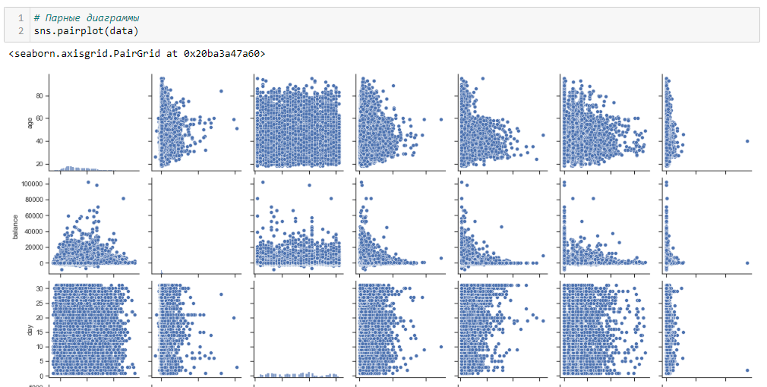

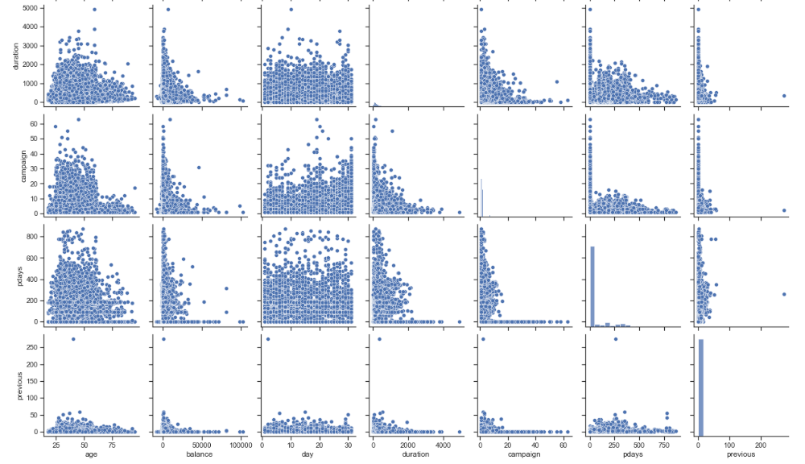
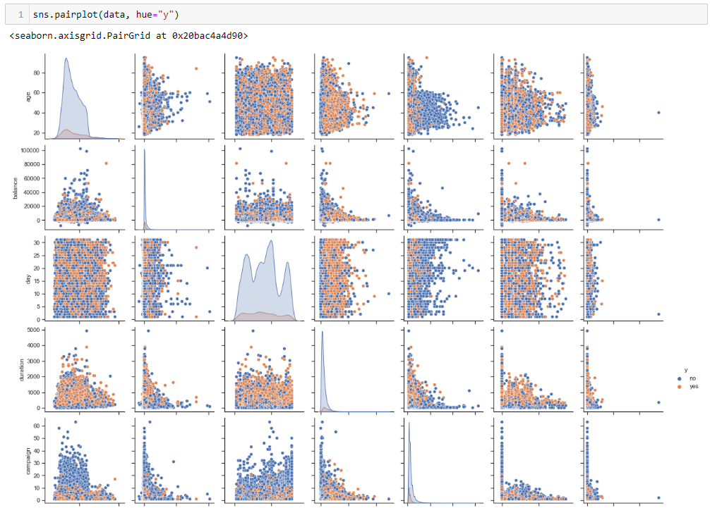
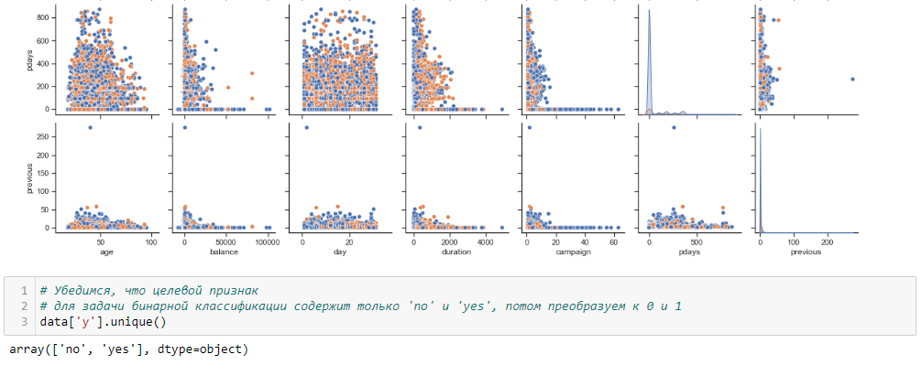
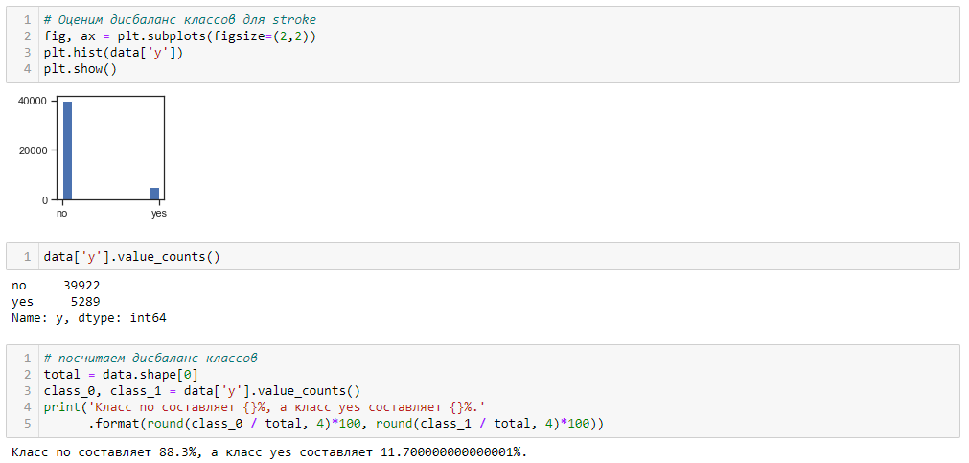
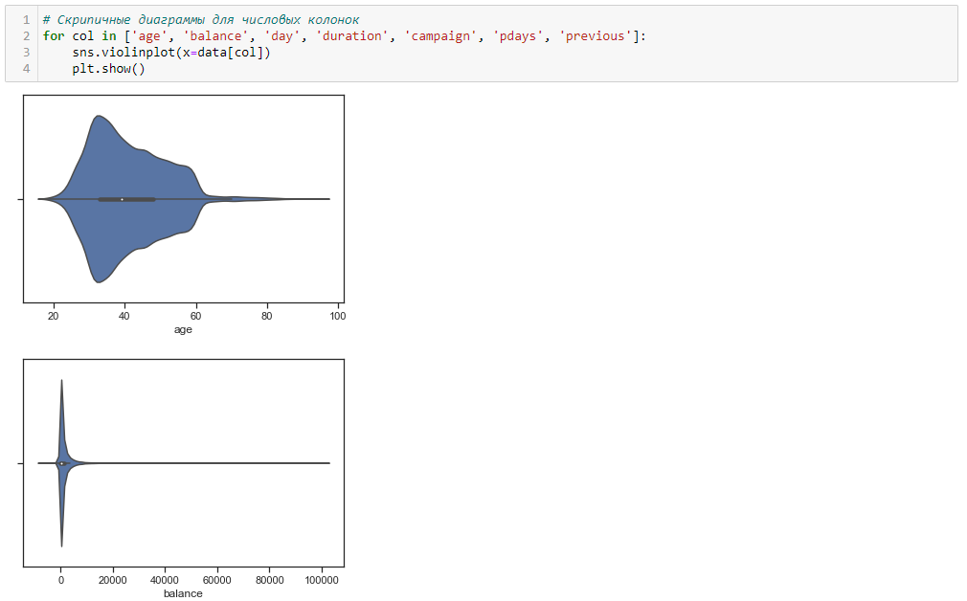
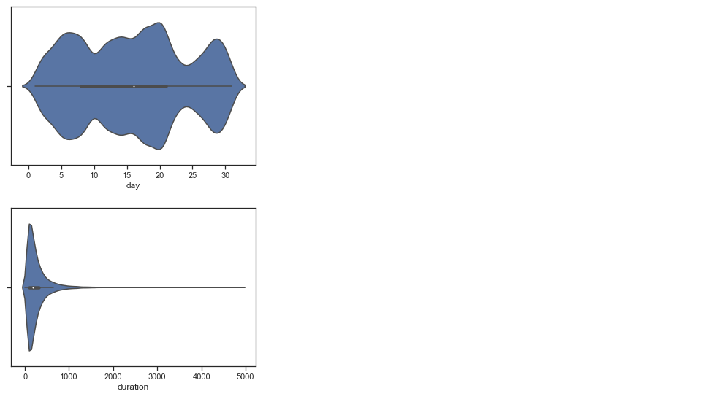
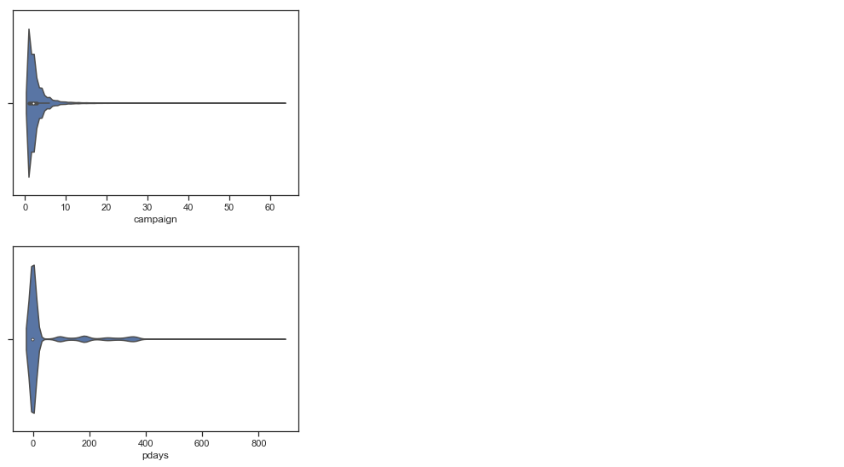
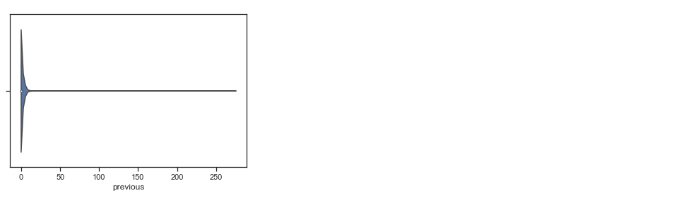

7) Выбор признаков, подходящих для построения моделей. Кодирование категориальных признаков. Масштабирование данных. Формирование вспомогательных признаков, улучшающих качество моделей
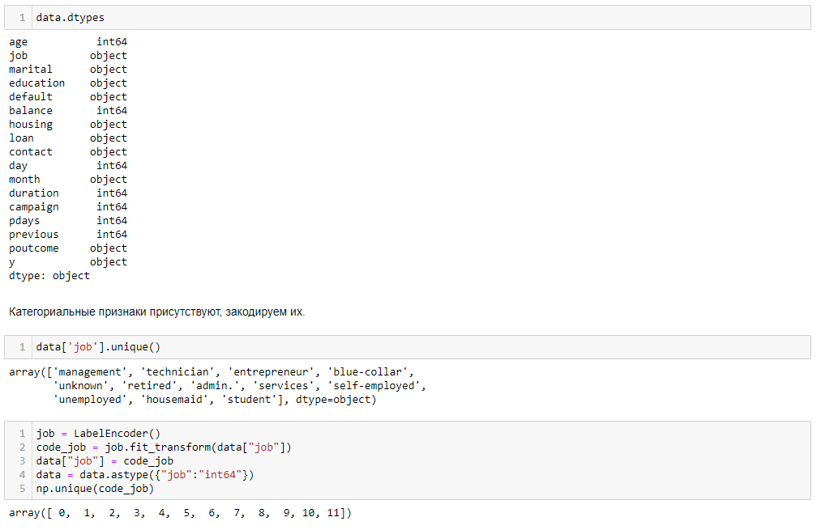
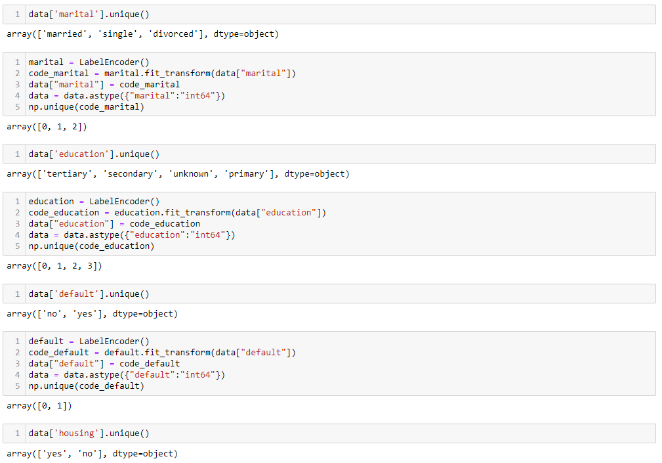
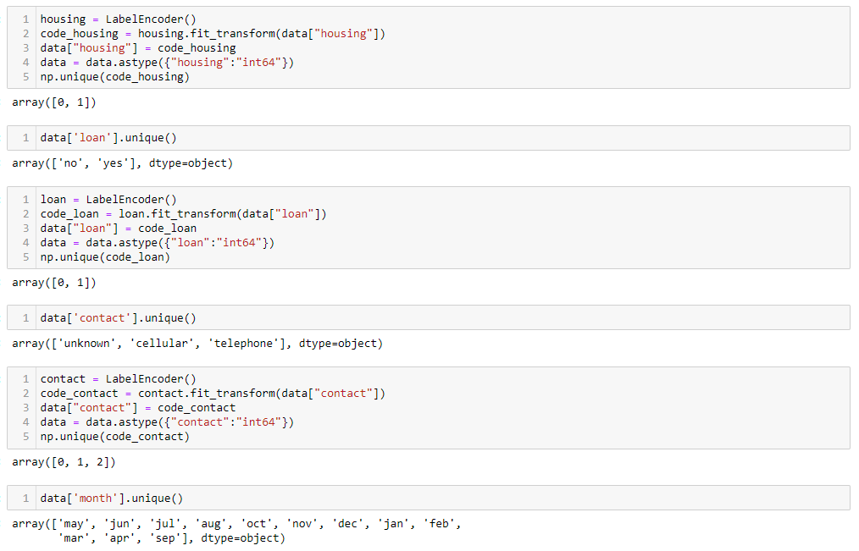
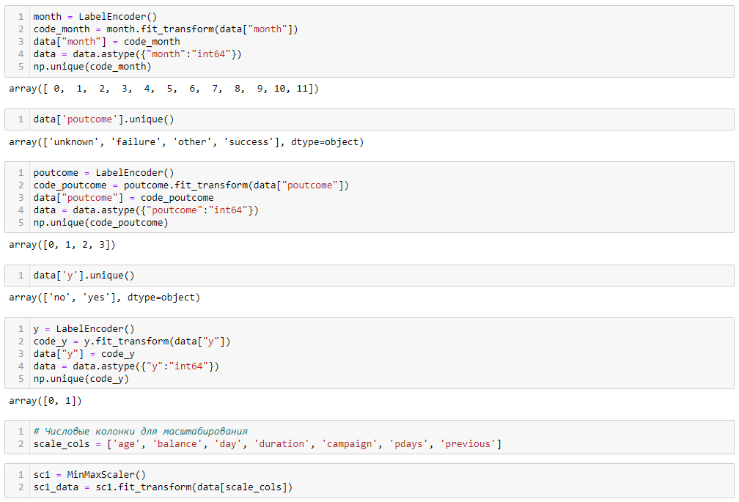
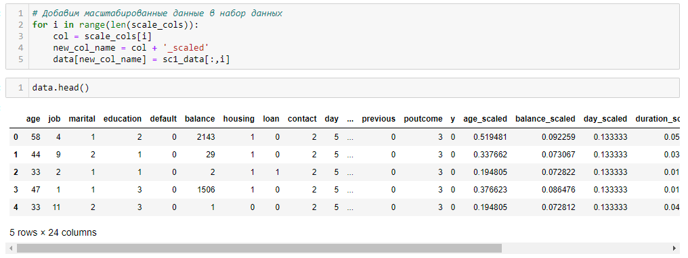
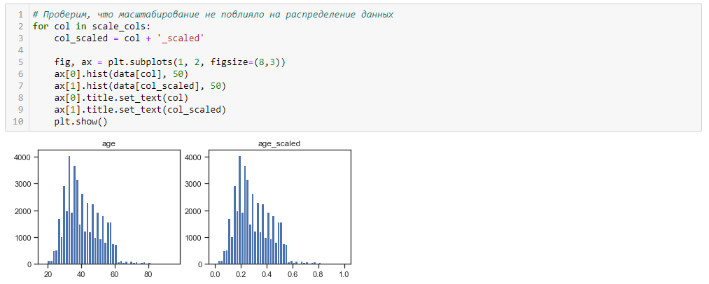
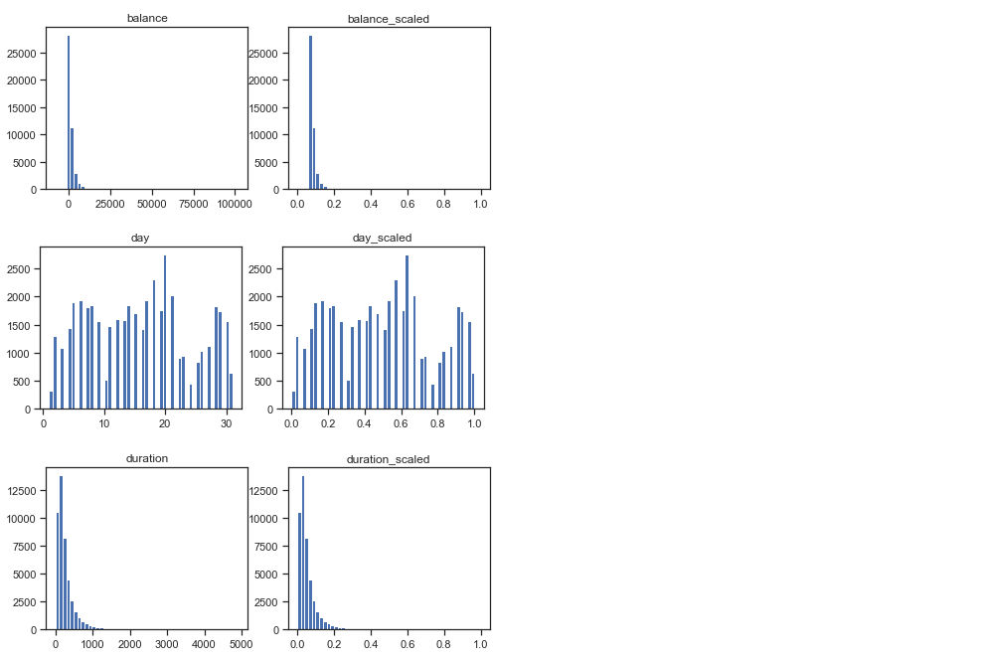
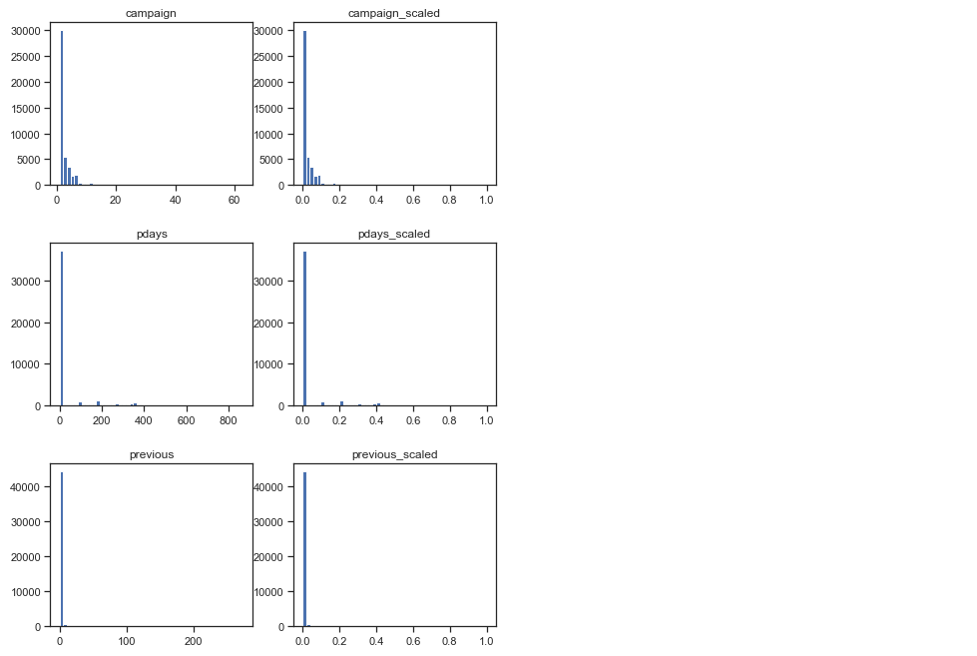

8) Проведение корреляционного анализа данных. Формирование промежуточных выводов о возможности построения моделей машинного обучения
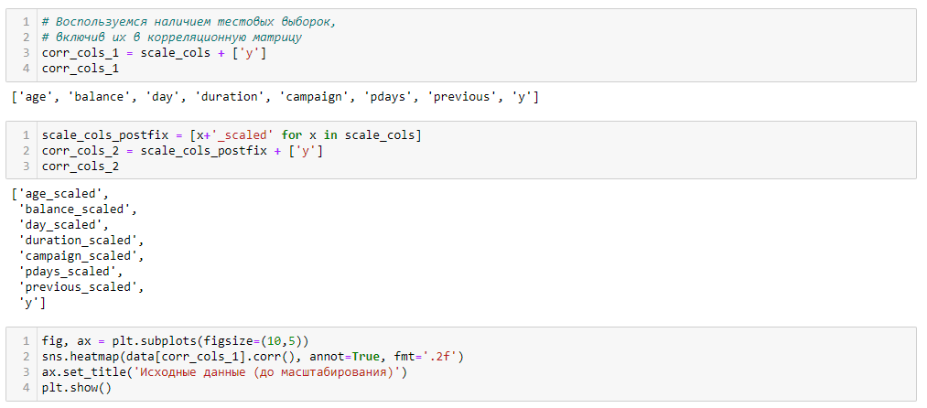
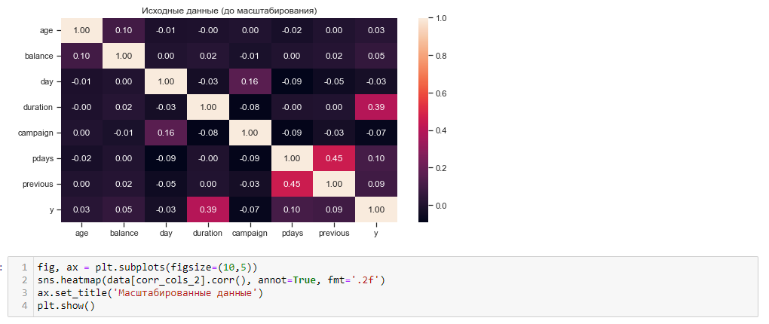
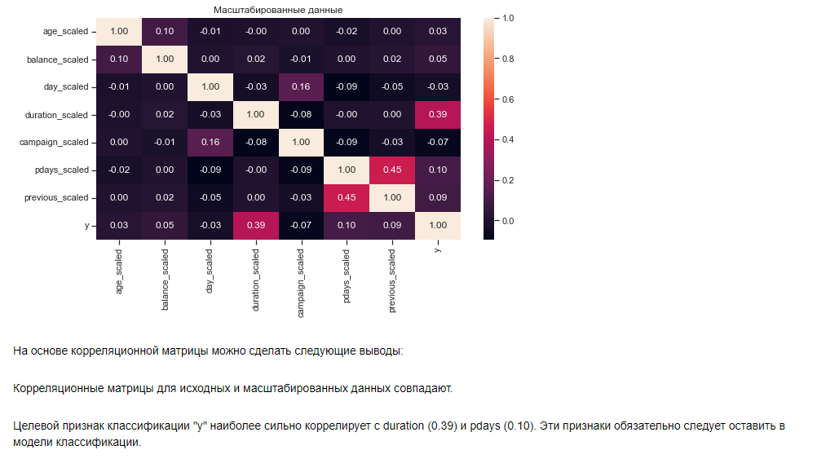

9) Выбор метрик для последующей оценки качества моделей
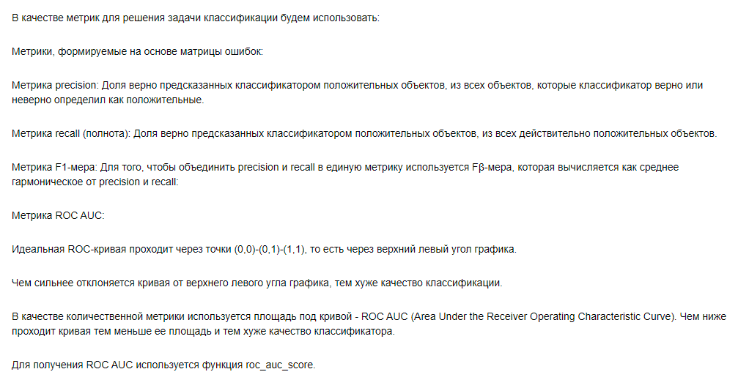

10) Сохранение и визуализация метрик
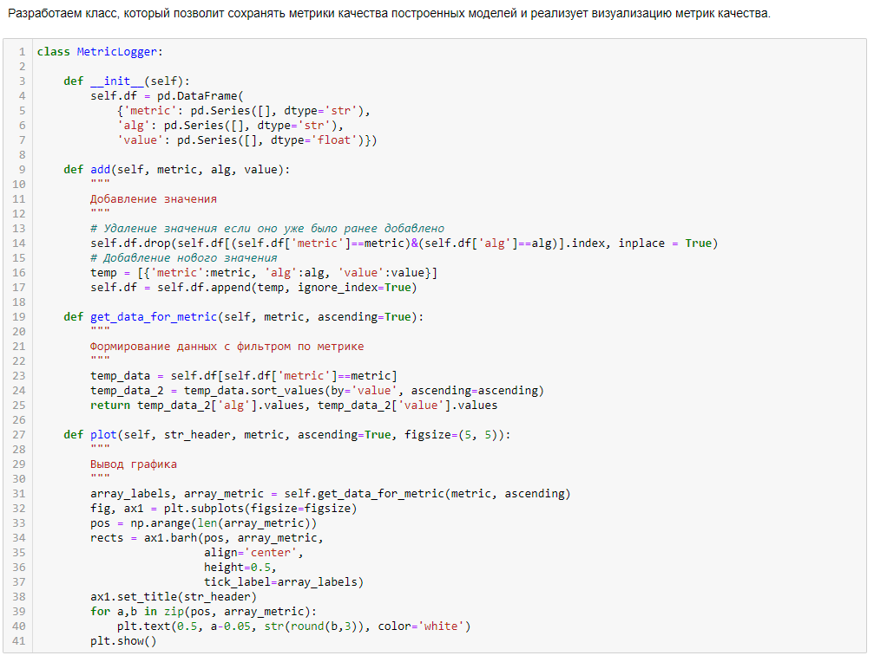

11) Выбор наиболее подходящих моделей для решения задачи классификации или регрессии
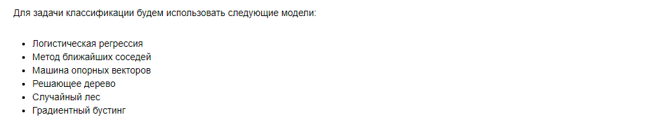

12) Формирование обучающей и тестовой выборок на основе исходного набора данных
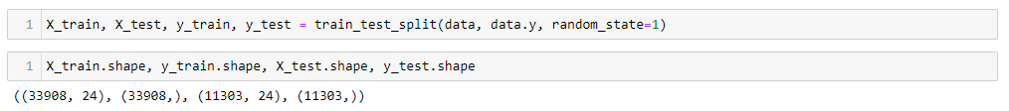

13) Построение базового решения (baseline) для выбранных моделей без подбора гиперпараметров. Производится обучение моделей на основе обучающей выборки и оценка качества моделей на основе тестовой выборки
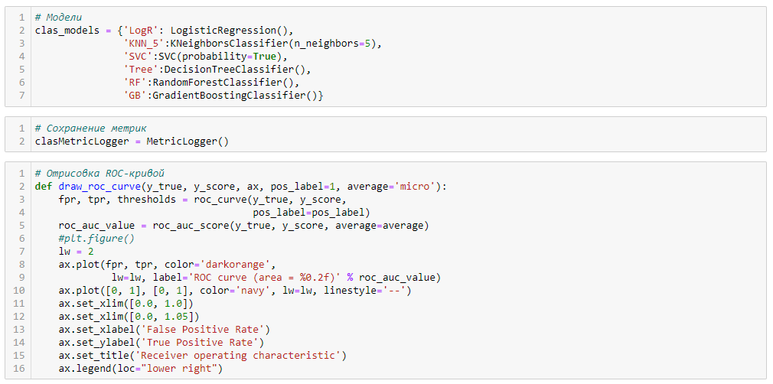
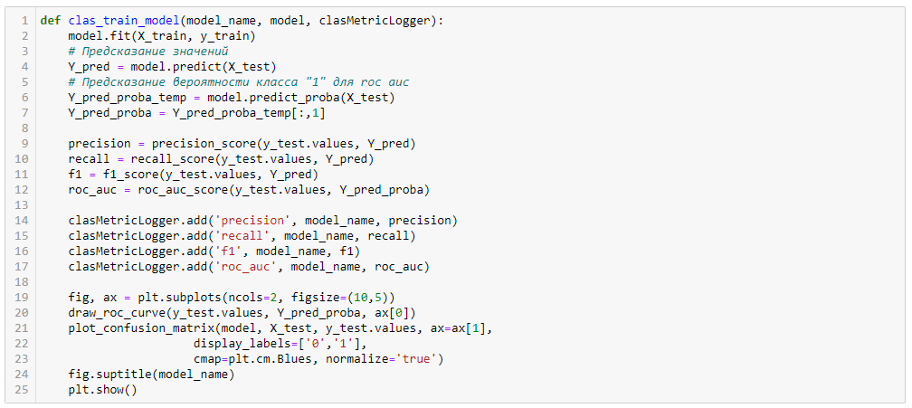

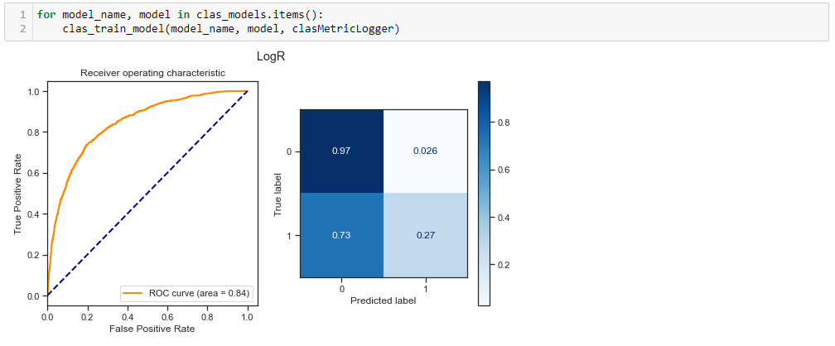
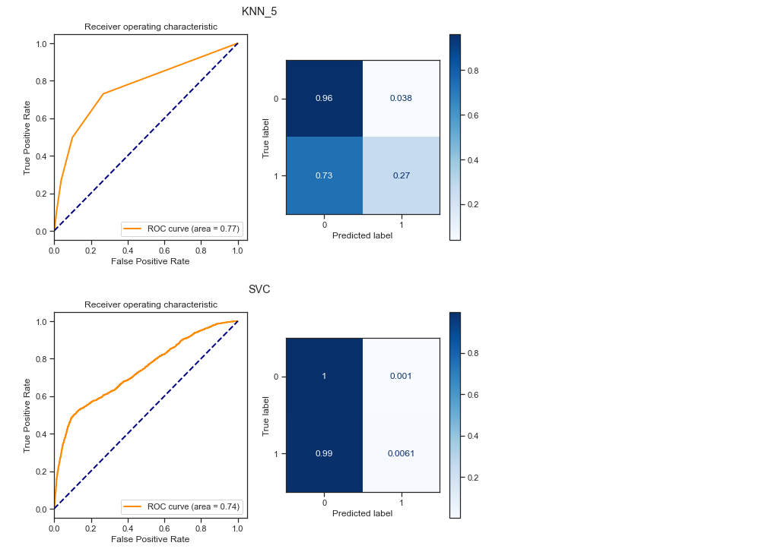
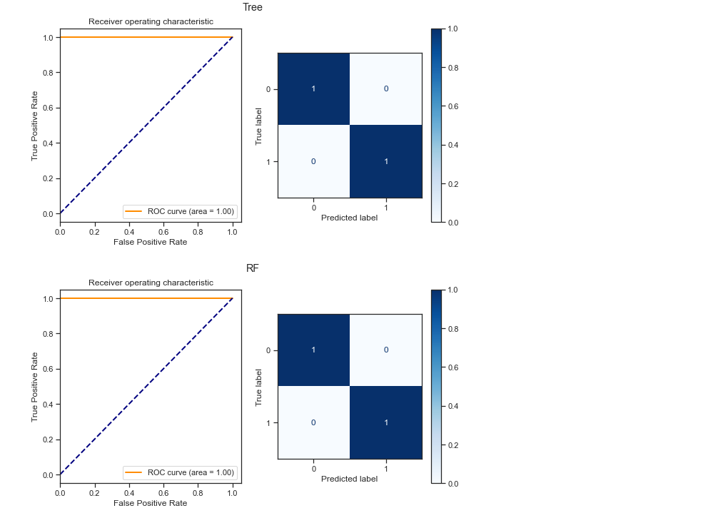
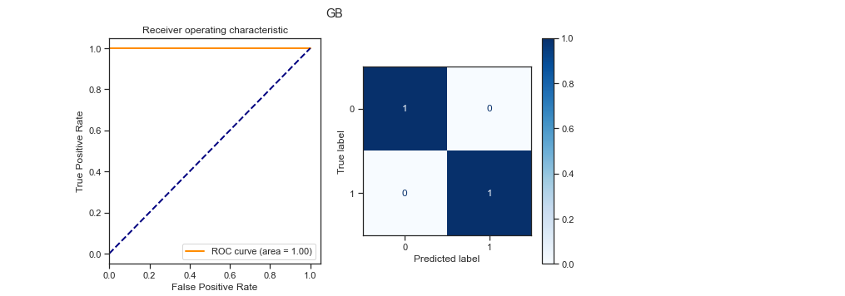

14) Подбор гиперпараметров для выбранных моделей
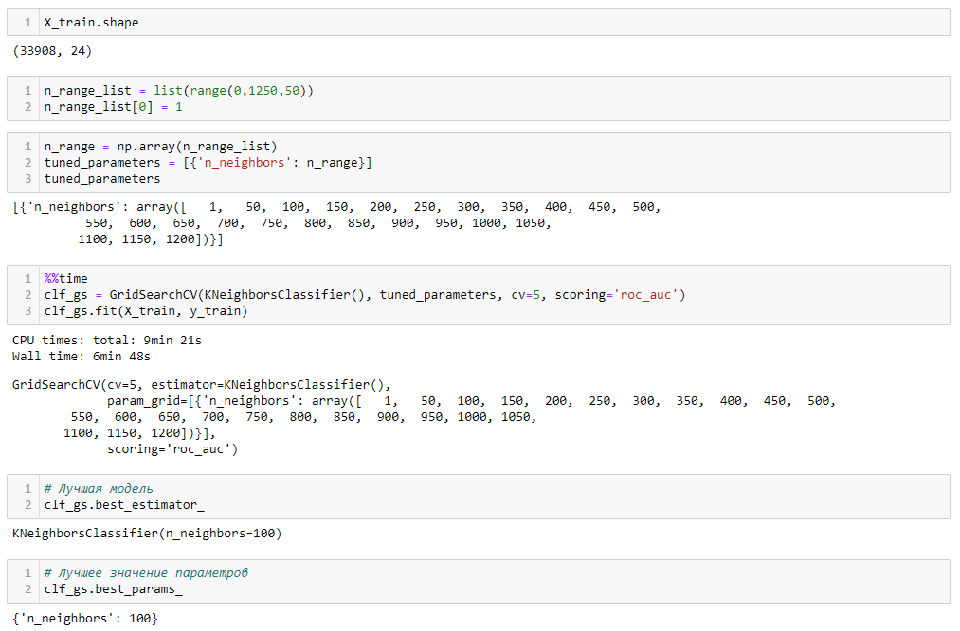
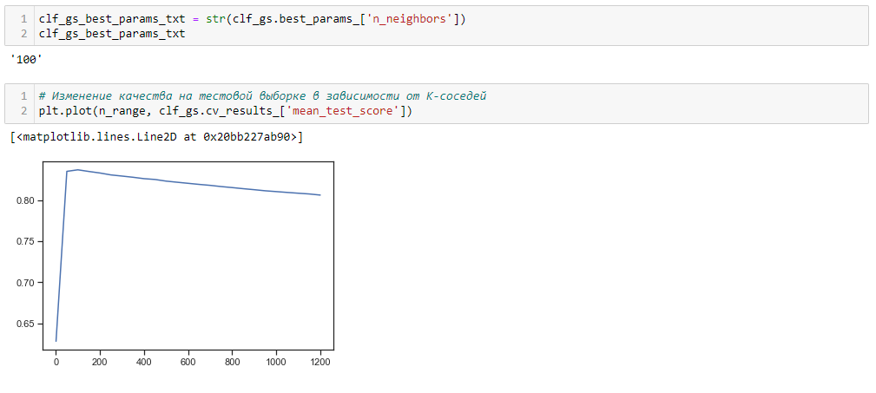

15) Сравнение качества полученных моделей с качеством baseline-моделей
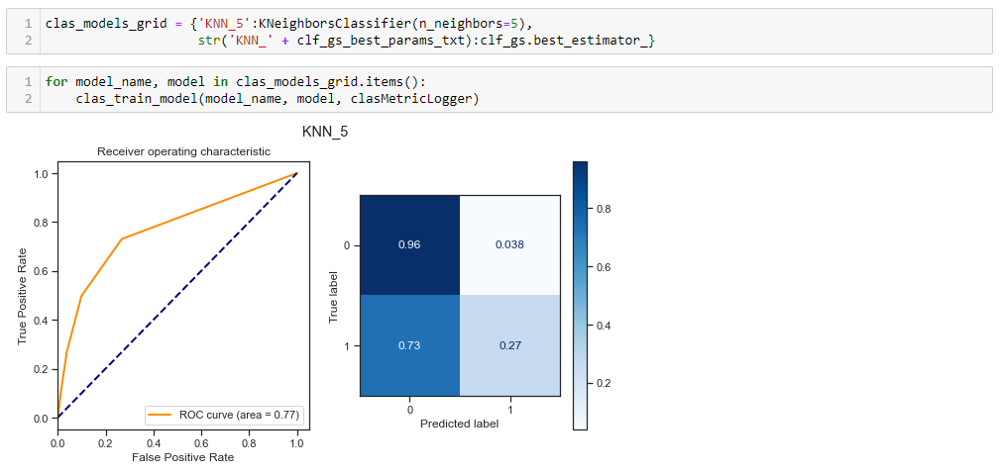
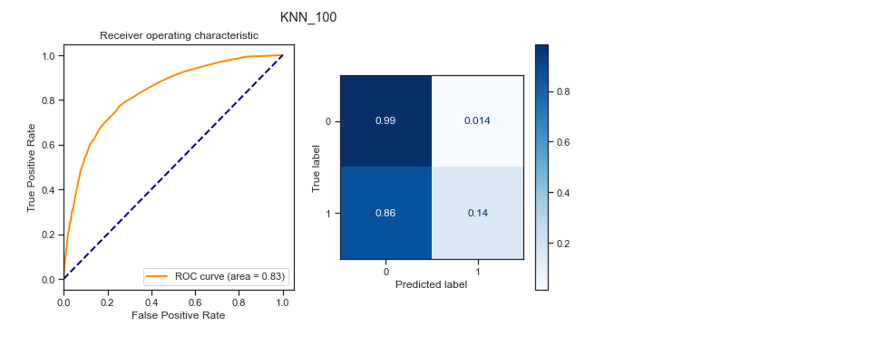

16) Формирование выводов о качестве построенных моделей на основе выбранных метрик
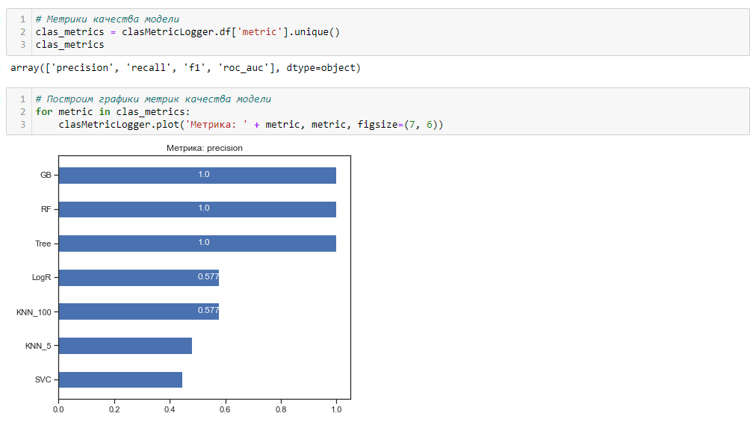
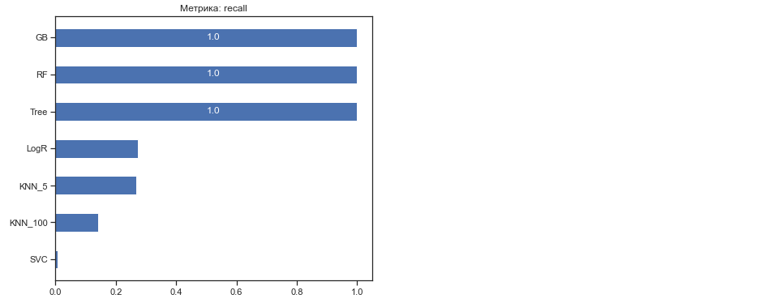
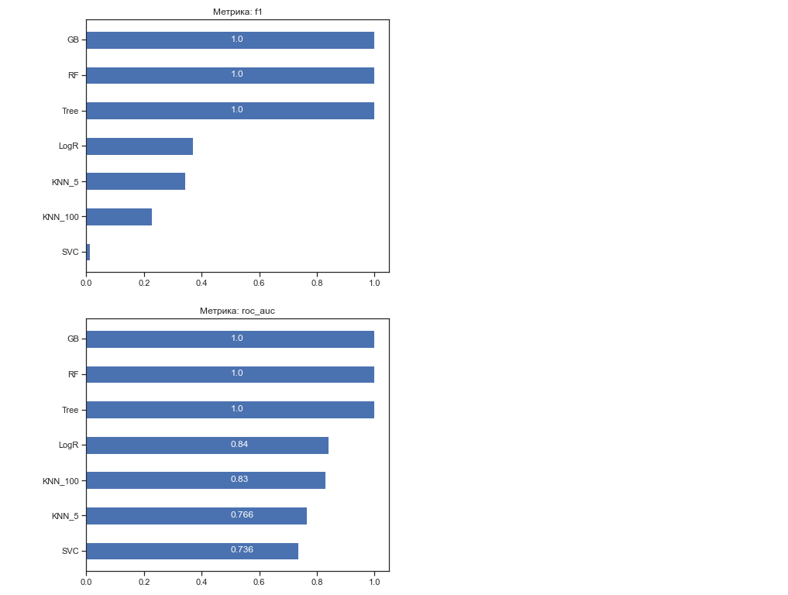

17) Заключение
Три модели: градиентный бустинг, дерево и случайный лес показали одинаково высокий результат.

18) Список использованных источников информации
- GitHub репозиторий курса «Технологии машинного обучения» 2022 год. URL: https://github.com/ugapanyuk/ml_course_2022/wiki/COURSE_TMO
- Matplotlib URL: https://matplotlib.org/stable/api/_as_gen/matplotlib.pyplot.html
- Scikit-learn URL: https://scikit-learn.org/stable/index.html

